Informatique appliquée à la finance²

Licence d’économique appliquée

Université Paris Dauphine

**Contrôle continu en salle informatique n°4 – Groupe 5**

**Vendredi 27 novembre**

**Durée 45 minutes Aucun document autorisé**

Le classeur **TSI4G5_VotreNom_VotrePrénom** contient la feuille de calcul « **Données** »

On vous demande d’évaluer la probabilité que des entreprises fassent faillite dans les 2 années à venir. Vous décidez d’utiliser le «score Z » imaginé par Edward Altman. Ce score combine 5 ratios :

* Fonds de Roulement / Total Actifs noté FR/A
* Réserves / Total Actifs ; noté R/A
* EBIT/Total Actifs, noté EBIT/A
* Capitalisation Boursière / Total des dettes, noté CB/D
* Chiffre d’affaires / Total des actifs noté CA/A

On obtient ensuite la valeur du score Z  en appliquant la formule ci-dessous :

$$Score Z=1,2×\frac{FR}{A}+1,4×\frac{R}{A}+3,3×\frac{EBIT}{A}+0,6×\frac{CB}{A}+1×\frac{CA}{A}$$

Le risque de faillite est d’autant plus élevé que le score est faible. Traditionnellement, on considère que le risque est élevé si le score est inférieur à 1,8.

**Travail à faire**

Chaque jour, vous allez recevoir des fiches synthétiques dont 3 exemples sont donnés ci-dessous

|  |  |  |
| --- | --- | --- |
|  |  |  |

On vous demande de reporter les informations dans le tableau 1 ci-dessous, de calculer le score de chaque entreprise

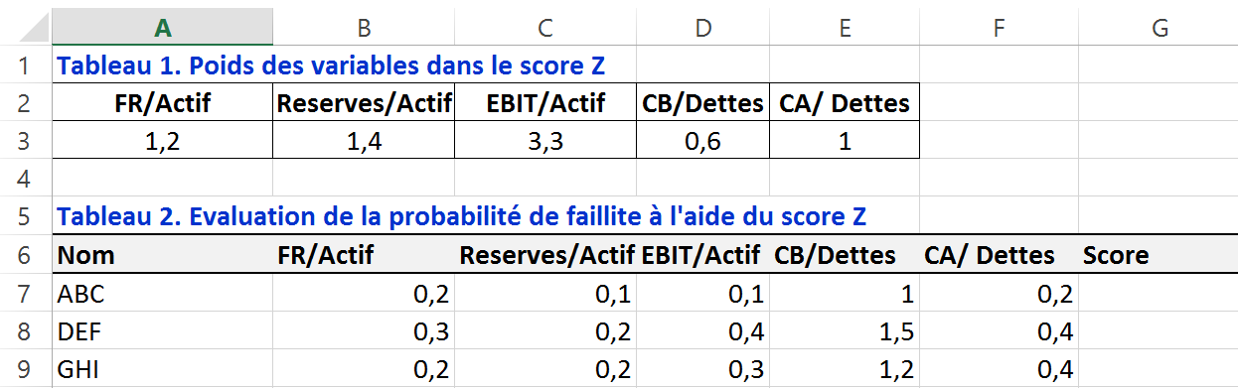

Plutôt que de remplir « à la main » le tableau 1 vous choisissez de coder une procédure **ProcSaisie** qui reporte les valeurs dans les cellules appropriées à l’aide de boites de dialogue (cf. les 2 exemples ci-dessous). La procédure est lancée à chaque fois que l’on veut saisir les données d’une entreprise.

La première boite de dialogue reporte le nom de l’entreprise et les 5 suivantes la valeur des ratios.

|  |  |
| --- | --- |
|  |  |

A partir de la 2ème boite, le message et le titre de la boite utilisent les intitulés des colonnes du tableau 1. Lancez la procédure **ProcSaisie**, en cliquant sur le bouton **Saisie**, à chaque fois que vous voulez saisir une fiche synthétique

La procédure **ProcScore** calcule tout d’abord le score Z de toutes les entreprises dans la colonne G tableau 2 à l’aide d’une formule.

Dans le tableau 3, la procédure **ProcScore** calcule ensuite :

* la moyenne du score de l’ensemble des entreprises (reportez une formule)
* la moyenne du score des entreprises dont le score est inférieur à 1,8 (reportez une valeur) ;
* la moyenne du score des entreprises dont le score est supérieur à 1,8 (reportez une valeur);

Enfin, la procédure **Procscore** met en forme le tableau 3.

